أنشطة خدمة المجتمع وتنمية البيئة
بكلية تكنولوجيا المعلومات
خلال الفترة من 1 سبتمبر 2024 إلى 30 أغسطس 2025
برجاء تصنيف الأنشطة والفعاليات وفقاً للموضوعات الموضحة بالجدول كما يلى:
أولاً: الأنشطة المجتمعية (بما في ذلك القوافل الطبية، التوعية الصحية)
ثانياً: الأنشطة البيئية
ثالثاً: أنشطة التنمية المستدامة
رابعاً التدريب وبناء القدرات
خامساً: التعاون مع الأطراف الخارجية (الجمعيات الأهلية، الجهات الحكومية، بروتوكولات التعاون، الخ)
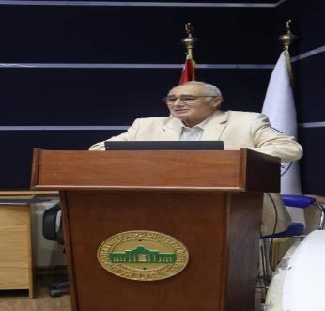
سادسًا: موضوعات أخرى
م | تاريخ الفعالية | نوع وتفاصيل النشاط | صور/روابط
أولاً: الأنشطة المجتمعية
 | 26اكتوبر | ندوة الاحتفال بنصر 6 أ كتوبر | 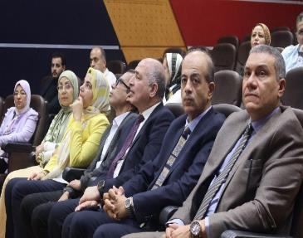
 | 1 نوفمبر | مبادرة الخريجين لتدريب الطلاب  AI-Security-Flutter-(UI/UX) | 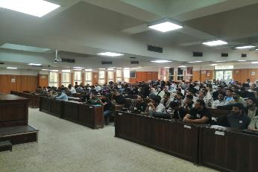  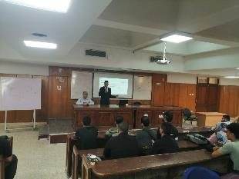
 | 15 ديسمبر | تقرير عن فعالية "يوم التحدي"  لجنة دعم ذوي الاحتياجات الخاصة | 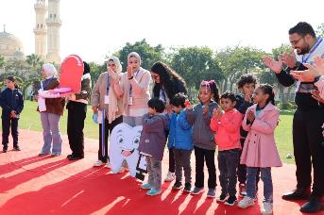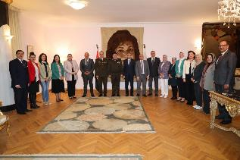
 | 16ديسمبر | لمشاركة في اليوم العالمى للغة العربية | 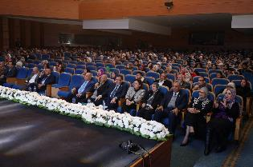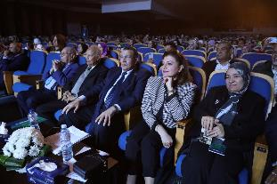
 | 5 يناير | المشاركة في المسابقة الدولية المقامة من شركة هواوي بمشاريع لخدمة المجتمع باستخدام الذكاء الاصطناعي | 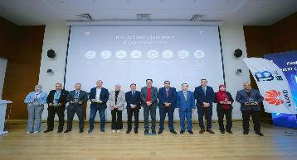  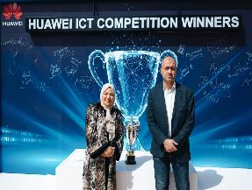
 | 22يناير | المشاركة في الندوة التثقيفية المجمعة الاولى التى تنظمها قوات الدفاع الشعبى والعسكرى " | 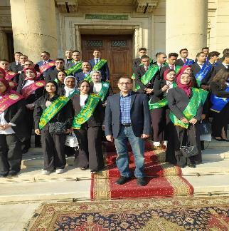  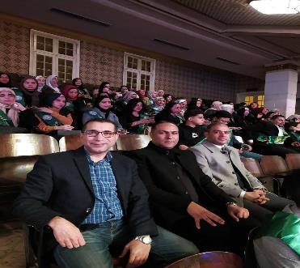
 | 20فبراير | المشاركة في ندوة "نحو توجيه مشاريع وأبحاث لخدمة ذوي الإعاقة | 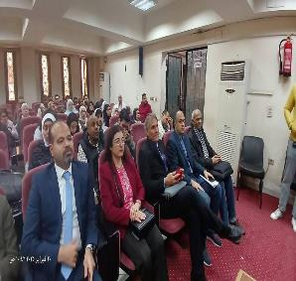  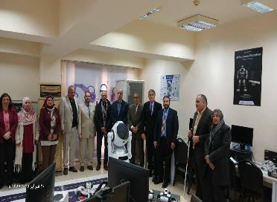
 | 23 فبراير | المشاركة في مؤتمر كلية تمريض " إبتكارات الذكاء اإلصطناعي في رعاية المسنين وتعزيز الصحة النفسية للمجتمع " | 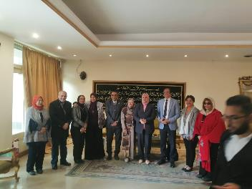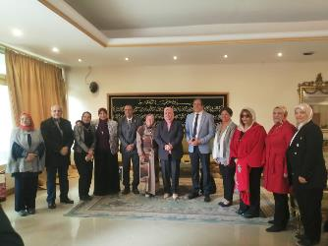
 | 23مارس | دور المرأة المصرية على مر العصور فى بناء المجتمع المصرى | 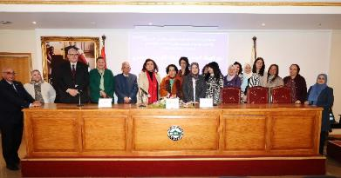  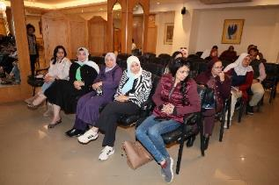
 | 27ابريل | المشاركة في احتفالية عيد الام | 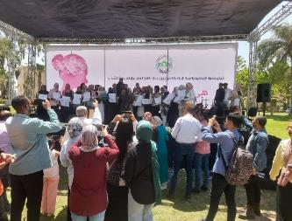  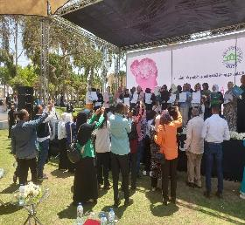
 | 17مايو | المشاركة في ندوة الأمن القومي المصري في إفريقيا | 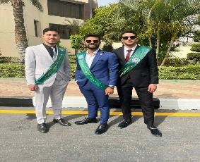  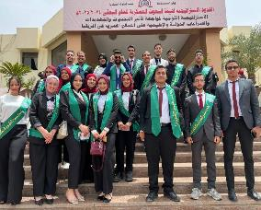
 | 4 أغسطس | تنظيم حفلة التخرج – كلية تكنولوجيا المعلومات | 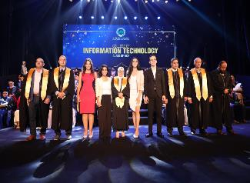  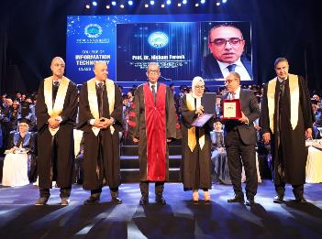
 | ارقام كل من 24 : 31 من التعاون مع الأطراف الخارجية
ثانياً: الأنشطة البيئية
 | 7 مايو | المشاركة في برنامج اليوم البيئى | 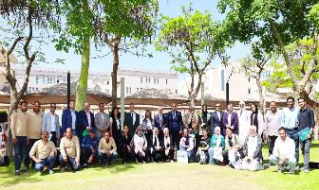  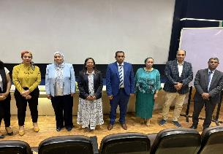
 | رقم 21 من التدريب وبناء القدرات
ثالثاً: أنشطة التنمية المستدامة
 | 21اكتوبر | اتوقيع بروتوكول تعاون بين كيان «مهندسون من أجل مصر المستدامة» | 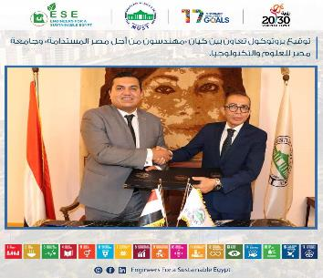  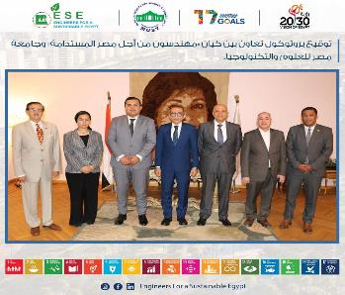
 | رقم 6 من الأنشطة المجتمعية
رابعاً التدريب وبناء القدرات
 | 22 أكتوبر | مبادرة مستقبل جيل بالتعاون مع كلية الصيدلة  تدريب الشباب وتأهيلهم لسوق العمل | 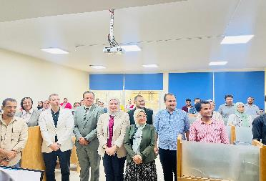  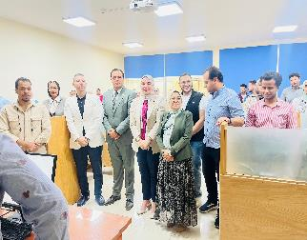
 | 12 نوفمبر | مؤتمر هواوي الدولي  ICT Competition | 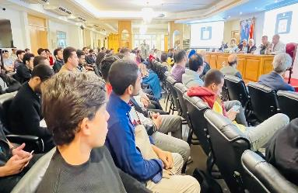  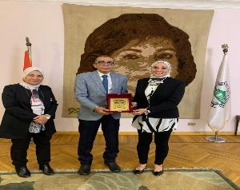
 | 20نوفمبر | ريادة الاعمال من الفكرة الى السوق لعام 2024"  “Entrepreneurship: From Idea to Market | 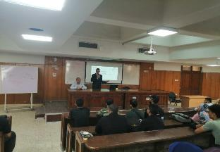  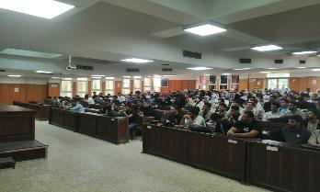
 | 8-9 فبراير | المشاركة مع كلية تكنولوجيا العلوم الصحية التطبيقية بجامعة مصر للعلوم والتكنولوجيا،  هاكثون للرعاية الصحية الذكية | 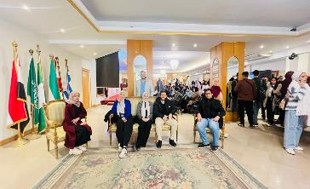  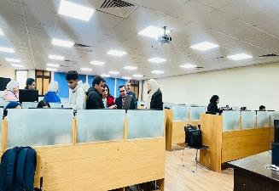  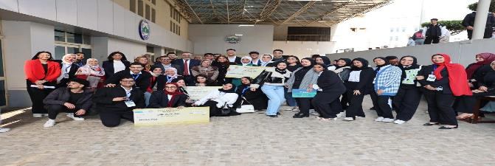
 | 25فبراير | تنفيذ تجربة الأخلاء فى حالة حدوث كوارث | 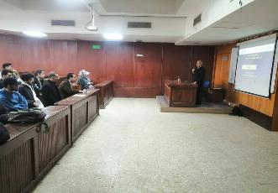  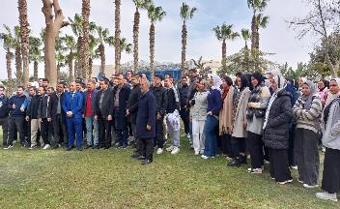
 | 22ابريل | المؤتمر الطلابي الثالث للكلية | 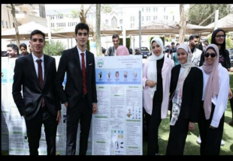  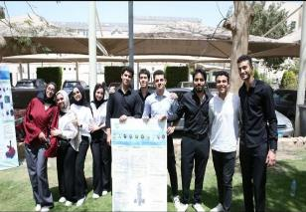
 | ارقام كل من 24 : 31 و 33 من التعاون مع الأطراف الخارجية ورقم 14 من أنشطة التنمية المستدامة
خامساً: التعاون مع الأطراف الخارجية
 | 4نوفمبر | مؤتمر الأمن السيبراني  توقيع أكاديمية كاسبراسكي  لخدمة الطلاب والمجتمع | 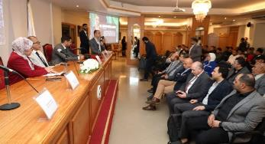  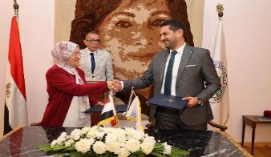
 | 18 ديسمبر | توقيع إتفاقية مع المعهد القومي للاتصالات NTI | 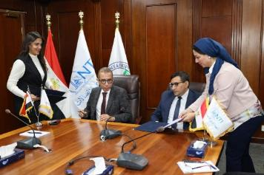  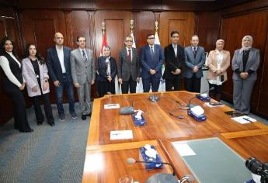
 | 26 ديسمبر | متابعة الخريجين وحضور احتفالية مسابقة افضل مشاريع علي مستوي الشرق الاوسط Huawei - Cloud | 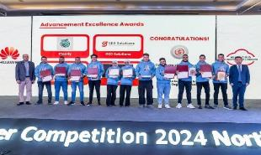  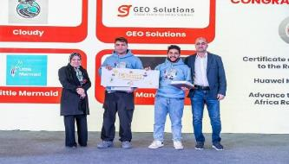
 | 31 يناير- 3 فبراير | المشاركة في مؤتمر الذكاء الاصطناعي الثالث الذي ينظمه وزارة الشباب والرياضة |   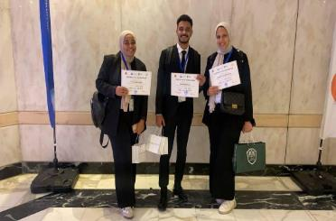
 | 14ابريل | المشاركة في الملتقى التوظيفى السنوى | 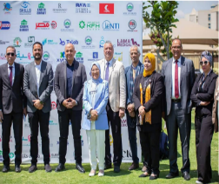  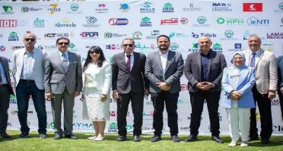
 | 29 ابريل 2025 | توقيع بروتوكول تعاون مع (هيئة الاستشعار عن بعد).  تنظيم مؤتمر علمي بعنوان: "الاستشعار عن بُعد والذكاء الاصطناعي: رؤية تكاملية للمستقبل" | 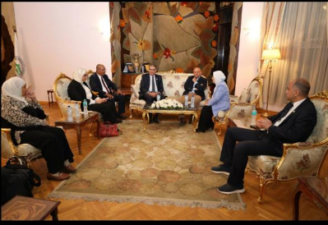  
 | 12يوليو | توقيع بروتوكول تعاون بين كلية تكنولوجيا المعلومات – جامعة مصر للعلوم والتكنولوجيا وشركة I CT Hub Egypt | 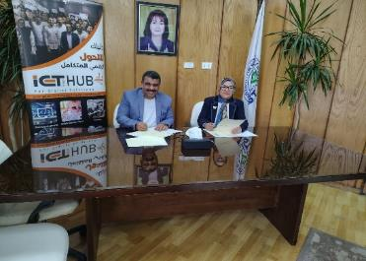  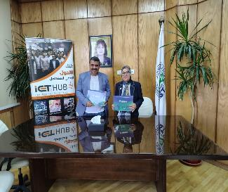
 | 22 ابريل 2025 | توقيع بروتوكول مع شركة ميبال | 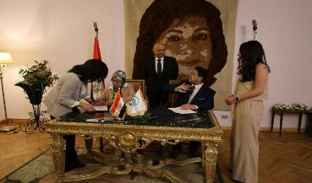  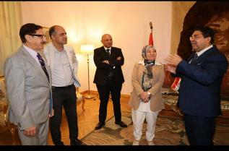
 | 27-28 أغسطس 2025 | المؤتمر الدولي التاسع لتقنيات وتطبيقات التعلم الآلي المتقدمة (AMLTA 2025) | 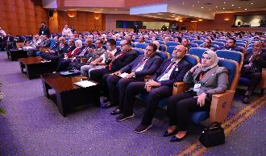  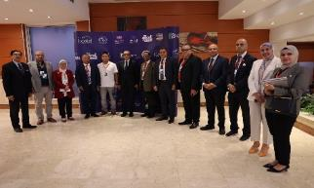
خامساً: موضوعات أخرى

